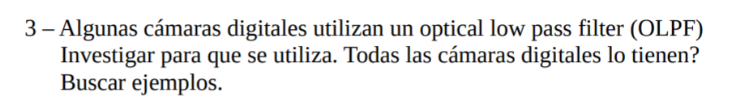

Para entender lo que es el filtro OLPF (Optical Low Pass Filter), hay que explicar un poco cómo funcionan los sensores CMOS que hoy por hoy están presentes en la mayoría de cámaras digitales. Estos chips están compuestos por fotodiodos que registran la luz recibida de todos los colores del espectro y la convierten en una señal eléctrica de la que se obtiene la información con la que se forma la imagen. Para hacer que sean sensibles a determinadas longitudes de onda se inventó la matriz Bayer, que es un filtro que hace que los diodos sólo reciban una parte de la luz pudiendo así interpretar los colores. La cuestión es que los píxeles encargados de recibir la luz están dispuestos de forma regular, en una rejilla alineada de filas y columnas. Esta disposición es la causa de que al registrar algo que contenga una estructura repetitiva de tamaño similar se produzca una interferencia que se conoce como efecto moiré.

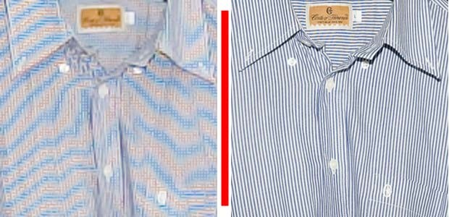

A la izquierda imagen con efecto moiré, a la derecha imagen correcta

El OLPF es el encargado de evitar la aparición de dichos patrones, filtrando las frecuencias más altas. En consecuencia se eliminan las tramas más detalladas de la imagen (que corresponden con las altas frecuencias) y se pierde nitidez en la imagen.

Hasta hace relativamente poco tiempo, todas las camaras digitales contaban con un sistema de éste tipo. Pero en los últimos años han surgido sensores alternativos que tratan de solucionar éste problema. El sistema H de Hasselblad cuya idea consiste en hacer cuatro fotos consecutivas desplazando el sensor vertical y horizontalmente una distancia determinada es una manera diferente de resolver el problema. No obstante, es necesario que las condiciones de luz no varíen y que el sujeto no se mueva, por ende su uso está limitado a escenarios de estudio o profesionales.

Una de las alternativas más exitosas hasta ahora seguramente sea la planteada por Fujifilm con el X-Trans. Este sistema se basa en un sensor que no sigue el patrón Bayer sino que se inspira en la fotografía analógica al disponer los píxeles de forma aleatoria por el sensor, imitando al grano de la película química tradicional. El resultado es que se eliminan los problemas de moiré, al no haber una estructura regular de píxeles que pueda “chocar” con un patrón similar en la imagen, por lo que se hace innecesario el uso del filtro OLPF. El problema de estos sensores estaba hasta ahora en la dificultad para aumentar la resolución, por lo que hasta hace poco sus modelos no pasaban de los 16 Mpíxeles. Sin embargo, mediante la implementación de nuevas técnicas de fabricación se está logrando mejorar la resolución de éstos sensores.

A pesar de lo anterior, los sensores tipo Bayer permanecen en el mercado y cada vez más se opta por eliminar el OLPF. El factor clave está en el aumento de la resolución de los sensores. Este incremento supone que los captadores de imágenes cada vez tengan un mayor número de píxeles y que éstos sean cada vez más pequeños y estén más juntos. Así, cuanto menor es la separación entre píxeles, mayor es la capacidad de reproducir esquemas repetitivos, ya que la posibilidad de que el patrón regular que forman los píxeles tenga el mismo tamaño y forma que el de la escena empieza a esfumarse.

Ya en 2012 Nikon y Sony optaron por eliminar éste tipo de filtros de sus cámaras, mientras que otras marcas como Olympus, Panasonic y Canon tardaron más pero están siguiendo la tendencia general del mercado.